**线上18：00家校暖心互动**

二（3） 孙琴惠

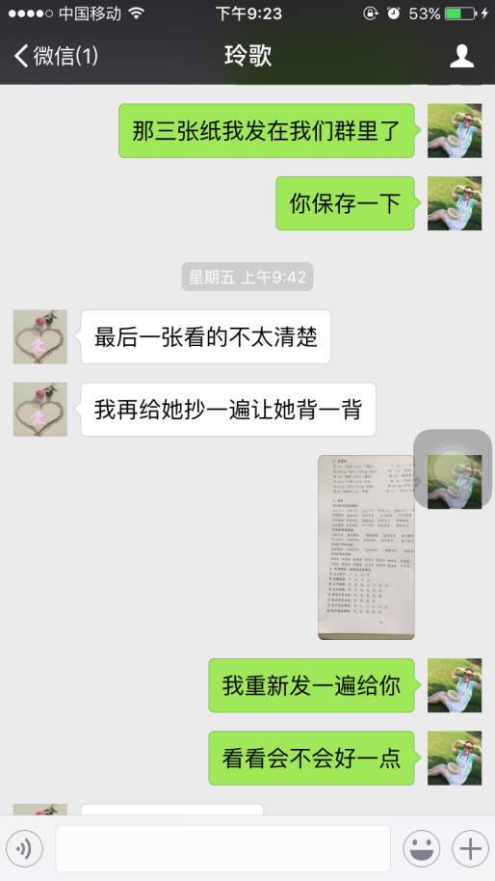 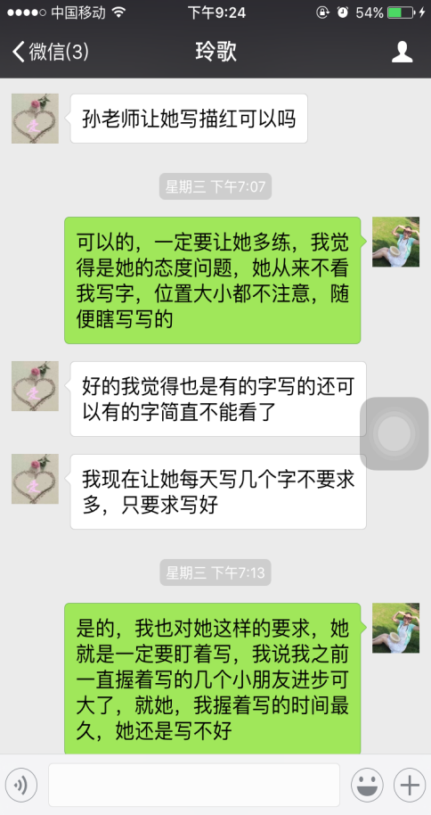

孩子写字的态度不端正，我跟她妈妈做了交流，她妈妈认识到了写字的重要性和问题的严重性，决定让她多花功夫好好练字。还有孩子忘记把归类复习的卷子带回家，主动来找我帮助她抄一遍，记一记。

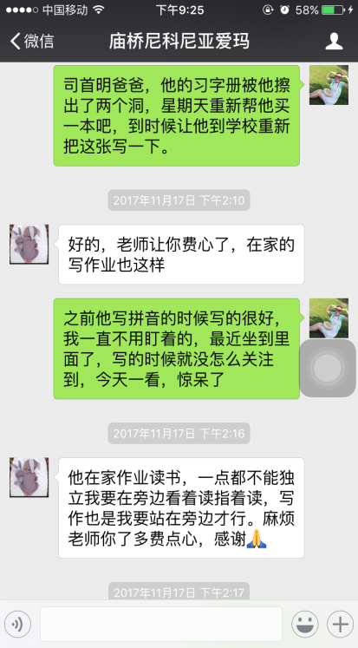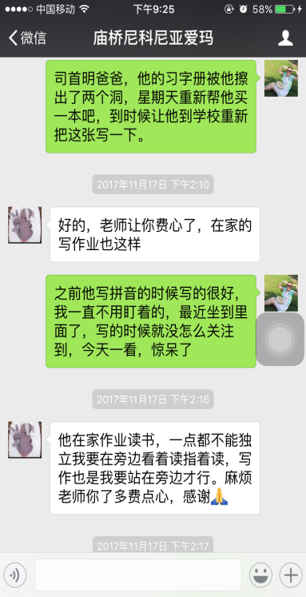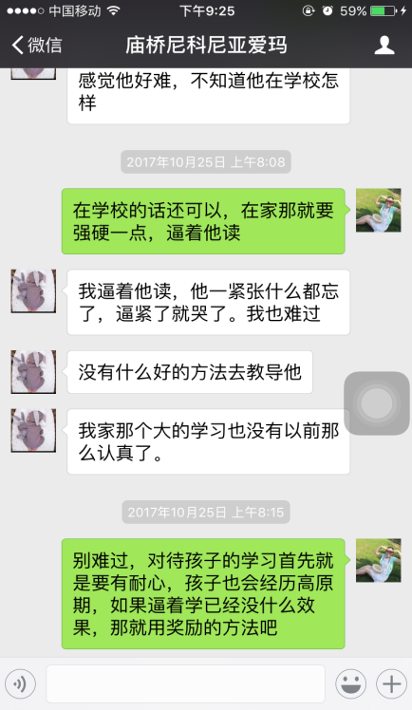

家长在家的困扰也会告诉老师，老师通过微信给与家长一些指导。老师对于孩子的退步也要及时跟家长沟通，为孩子下一步学习改进方向。

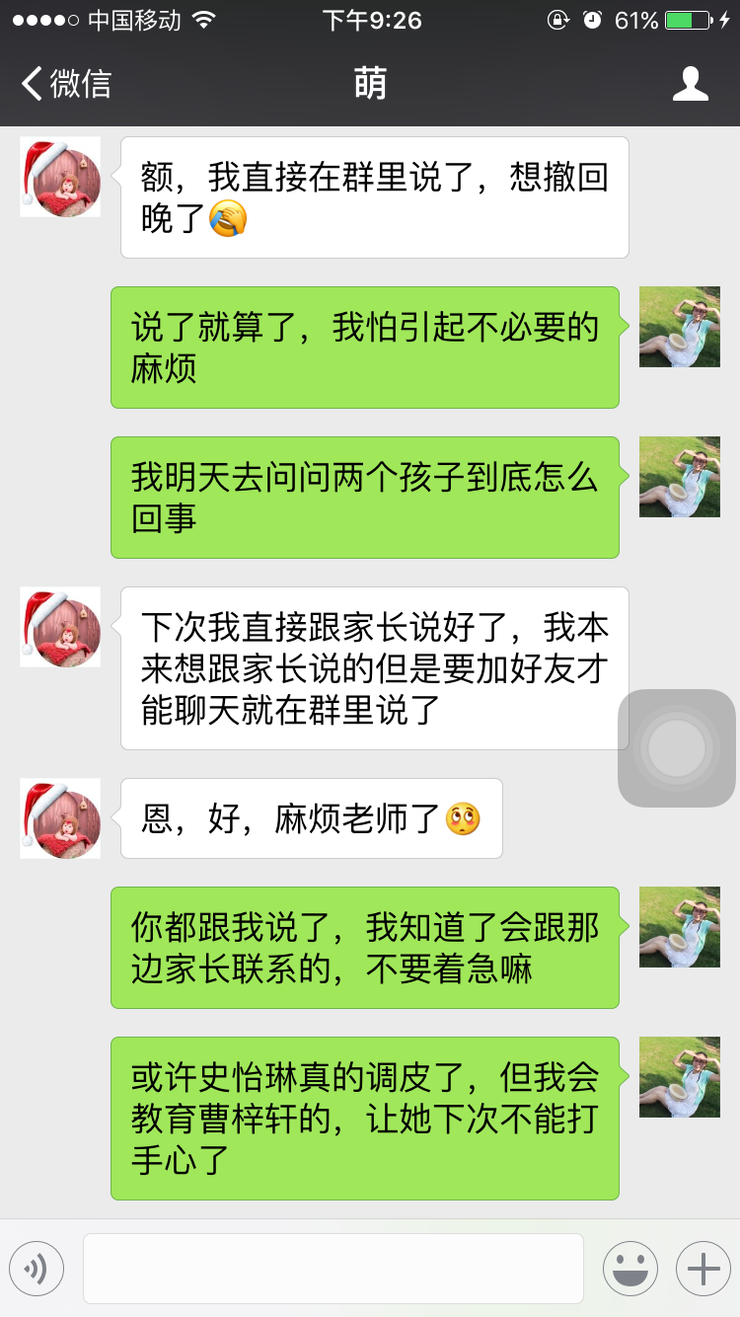

两个孩子在学校有了矛盾，家长及时与我沟通，我提醒她不要在群里聊，找我私聊，在群里会引发更大的矛盾。我首先安抚了家长的情绪，跟她说到校后我会先了解一下具体情况，如果是另一个小朋友的错，我会让她跟她的孩子道歉。

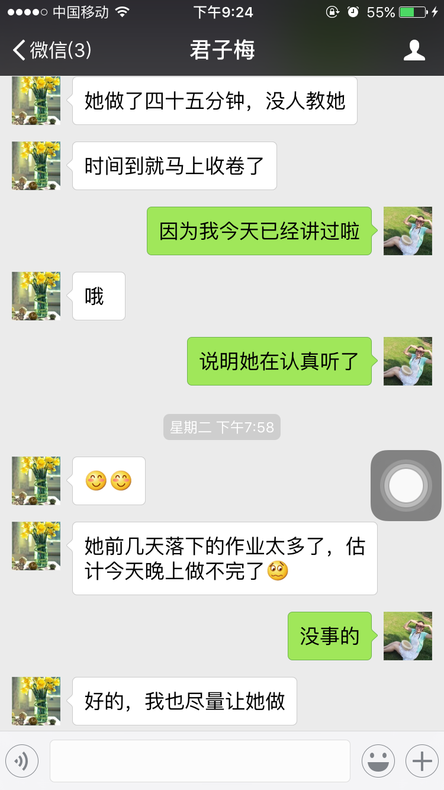

当孩子的学习总是停滞不前时，家长会感到很无助很焦虑，不知道如何是好。这时候，我会鼓励家长不要放弃，让他们知道每个孩子接受能力不一样，不要一味的和其他孩子比较，而是要看到他们的进步，及时鼓励。